

Instituto Superior de Engenharia de Lisboa
Mestrado em Engenharia Informática e Multimédia

Fundamentos de Robótica — MEIM

1º Trabalho Prático
GUI de Controlo do Robot Lego EV3

Bruno Rodrigues — 52323

Docente: Jorge Pais

Junho 2026

Índice

Relatório — 1º Trabalho Prático 3
1. Introdução 3
2. Objetivo 3
3. Como Compilar e Executar 3
Pré-requisitos 3
Compilar 4
Executar a GUI 4
Usar com o Robot Real (quando Bluetooth disponível) 4
4. Estrutura de Ficheiros 4
5. Descrição das Classes 4
5.1 IRobot — Interface Comum 4
5.2 DadosGUI_TP1 — Modelo de Dados 5
5.3 SimuladorRobot — Simulador de Terminal 5
5.4 myRobotLego — Robot Real 6
5.5 GUI_TP1 — Interface Gráfica 7
6. Diagrama de Classes 8
7. Validação com as Trajetórias do Professor 8
Trajetória 1 — ponto (70, 40, φ=70°) 8
Trajetória 2 — ponto (70, 40, φ=20°) 8
Trajetória 3 — ponto (50, 40, φ=−40°) 8
8. Conclusão 9

1. Introdução
A robótica é uma área interdisciplinar que combina mecânica, eletrónica, sensores e algoritmos de controlo para criar máquinas capazes de interagir com o ambiente de forma autónoma ou teleoperada. No contexto académico, o robot didático Lego EV3 permite explorar estes conceitos de forma prática e acessível.
Este trabalho prático tem como objetivo o desenvolvimento de uma aplicação Java para controlar o robot Lego EV3 à distância via Bluetooth. O trabalho divide-se em duas partes complementares: primeiro, o desenvolvimento de uma interface gráfica em Swing que permita ao utilizador enviar comandos de movimento ao robot; segundo, a implementação de uma classe myRobotLego que traduz esses comandos de alto nível em instruções diretas para os motores do EV3, recorrendo à biblioteca InterpretadorEV3.jar.
Uma vez que a ligação Bluetooth não estava disponível durante o desenvolvimento, foi também implementado um simulador de terminal que replica a cinemática real do robot, permitindo verificar a correção dos movimentos antes de os executar no hardware físico. O simulador segue o sistema de coordenadas definido pelo professor nos slides da disciplina (eixo Xi vertical, eixo Yi horizontal para a esquerda, ângulo φ medido a partir de Xi no sentido anti-horário), e foi validado com os três exemplos de trajetórias apresentados nas aulas.

2. Objetivo
Desenvolvimento de uma interface gráfica em Java Swing para controlar o robot didático Lego EV3 via Bluetooth, composta por duas partes:
- GUI funcional com simulador de terminal para teste local
- Classe myRobotLego que implementa os movimentos usando a biblioteca InterpretadorEV3.jar

3. Como Compilar e Executar

Pré-requisitos
- Java 11 ou superior (java --version)
- Estar dentro da pasta projeto1/

Compilar
cd projeto1
javac --module-path lib -d out src/module-info.java src/fr_tp1/*.java

Executar a GUI
java --module-path lib:out -m FR_TP1/fr_tp1.GUI_TP1

Usar com o Robot Real (quando Bluetooth disponível)
Em GUI_TP1.java, substituir a linha do campo robot:
// Simulador (por defeito):
private IRobot robot = new SimuladorRobot();
// Robot real:
private IRobot robot = new myRobotLego();

4. Estrutura de Ficheiros
projeto1/
── lib/
── RobotLegoEV32026.jar # biblioteca high-level do EV3
── InterpretadorEV32026.jar # API low-level de motores/sensores
── bluecove-2.1.1-SNAPSHOT.jar # stack Bluetooth
── src/
── module-info.java
── fr_tp1/
── IRobot.java # interface comum
── DadosGUI_TP1.java # modelo de dados da GUI
── SimuladorRobot.java # simulador de terminal
── myRobotLego.java # robot real (InterpretadorEV3)
── GUI_TP1.java # janela principal (Swing)

5. Descrição das Classes

5.1 IRobot — Interface Comum
Define o contrato que tanto o simulador como o robot real implementam:
boolean ligar(String nome);
void desligar();
void reta(double distancia);
void recuar(double distancia);
void curvarEsquerda(double raio, double angulo);
void curvarDireita(double raio, double angulo);
void parar(boolean travar);
void setVelocidade(int vel);
boolean isLigado();
Esta interface permite trocar o simulador pelo robot real sem alterar a GUI — basta mudar a instância do campo robot em GUI_TP1.java.

5.2 DadosGUI_TP1 — Modelo de Dados
Classe de dados (POJO) que guarda os valores iniciais dos campos da GUI:
Campo | Tipo | Valor inicial | Descrição
robotName | String | "Bruno" | Nome Bluetooth do robot
raio | double | 20.0 | Raio de curvatura (cm)
angulo | double | 50.0 | Ângulo de curvatura (graus)
distancia | double | 50.0 | Distância em linha reta (cm)
debug | boolean | true | Estado inicial da checkbox Debug
onOff | boolean | false | Estado inicial do botão On/Off

5.3 SimuladorRobot — Simulador de Terminal
Implementa IRobot simulando os movimentos no terminal. Mantém um estado cinemático interno com posição (Xi, Yi) e orientação φ, seguindo o sistema de coordenadas dos slides do professor:
- Xi: eixo vertical (para cima) — direção inicial do robot (φ=0°)
- Yi: eixo horizontal (para a esquerda)
- φ positivo: robot virou para a esquerda (sentido anti-horário)
- φ negativo: robot virou para a direita (sentido horário)

Cinemática implementada
straight(d) — desloca o robot na direção do rumo atual:
Xi += d × cos(φ)
Yi += d × sin(φ)
curveLeft(r, α) — arco anti-horário, centro à esquerda do robot:
Xi += r × (sin(φ + α) − sin(φ))
Yi += r × (cos(φ) − cos(φ + α))
φ += α
curveRight(r, α) — arco horário, centro à direita do robot:
Xi += r × (sin(φ) − sin(φ − α))
Yi += r × (cos(φ − α) − cos(φ))
φ -= α
O ângulo φ é normalizado para o intervalo (−180°, 180°] após cada movimento.

5.4 myRobotLego — Robot Real
Implementa IRobot usando InterpretadorEV3. Controla os motores B (esquerdo) e C (direito) do EV3.

Parâmetros físicos
Parâmetro | Valor
Diâmetro das rodas | 5,6 cm
Circunferência das rodas | π × 5,6 ≈ 17,59 cm
Distância entre rodas (dbw) | 9,5 cm
Velocidade base | 40%
Velocidade do motor a 100% | 720°/s ≈ 35,2 cm/s

Cálculo do tempo de execução
Para percorrer uma distância d cm à velocidade v%:
cmPerSec = (v / 100) × 720 × (circunferência / 360)
tempo_ms = (d / cmPerSec) × 1000
A execução segue o padrão: OnFwd → Thread.sleep(tempo_ms) → Off.

Cinemática das curvas
Para uma curva à esquerda com raio r e ângulo α:
raio_exterior (roda C) = r + dbw/2
raio_interior (roda B) = r − dbw/2
vel_exterior = velocidade_base
vel_interior = velocidade_base × (raio_interior / raio_exterior)
Se vel_interior < 0 (curva muito fechada), a roda interior usa OnRev. Para curva à direita, os motores B e C trocam de papel.

5.5 GUI_TP1 — Interface Gráfica
Janela principal criada com o editor WindowBuilder do Eclipse. Usa null layout (posicionamento absoluto).
Componentes principais:
Componente | Tipo Swing | Função
textField_Robot | JTextField | Nome Bluetooth do robot
rdbtnOnoff | JRadioButton | Liga/desliga comunicação
textField_Raio | JTextField | Raio de curvatura (cm)
textField_Angulo | JTextField | Ângulo de curvatura (°)
textField_Distancia | JTextField | Distância em linha reta (cm)
JButtton_Frente | JButton (verde) | Movimento para a frente
JButtton_Retaguarda | JButton (magenta) | Movimento para trás
JButtton_Esquerda | JButton (azul) | Curva à esquerda
JButtton_Direita | JButton (amarelo) | Curva à direita
JButtton_Parar | JButton (vermelho) | Parar o robot
chckbxDebug_1 | JCheckBox | Ativa mensagens na consola da GUI
textArea | JTextArea | Consola de log

Gestão de threads — SwingWorker
Os comandos do robot correm em SwingWorker para não congelar a EDT do Swing. Os botões de movimento são desativados durante a execução e reativados no final:
private void executarComando(Runnable cmd) {
setBotoesMovimento(false);
new SwingWorker<Void, Void>() {
@Override protected Void doInBackground() { cmd.run(); return null; }
@Override protected void done() { setBotoesMovimento(true); }
}.execute();
}

Consola de log
- myPrint(msg) — só escreve se a checkbox Debug estiver ativa
- myPrintSempre(msg) — escreve sempre (mensagens de ligação/erro)

6. Diagrama de Classes
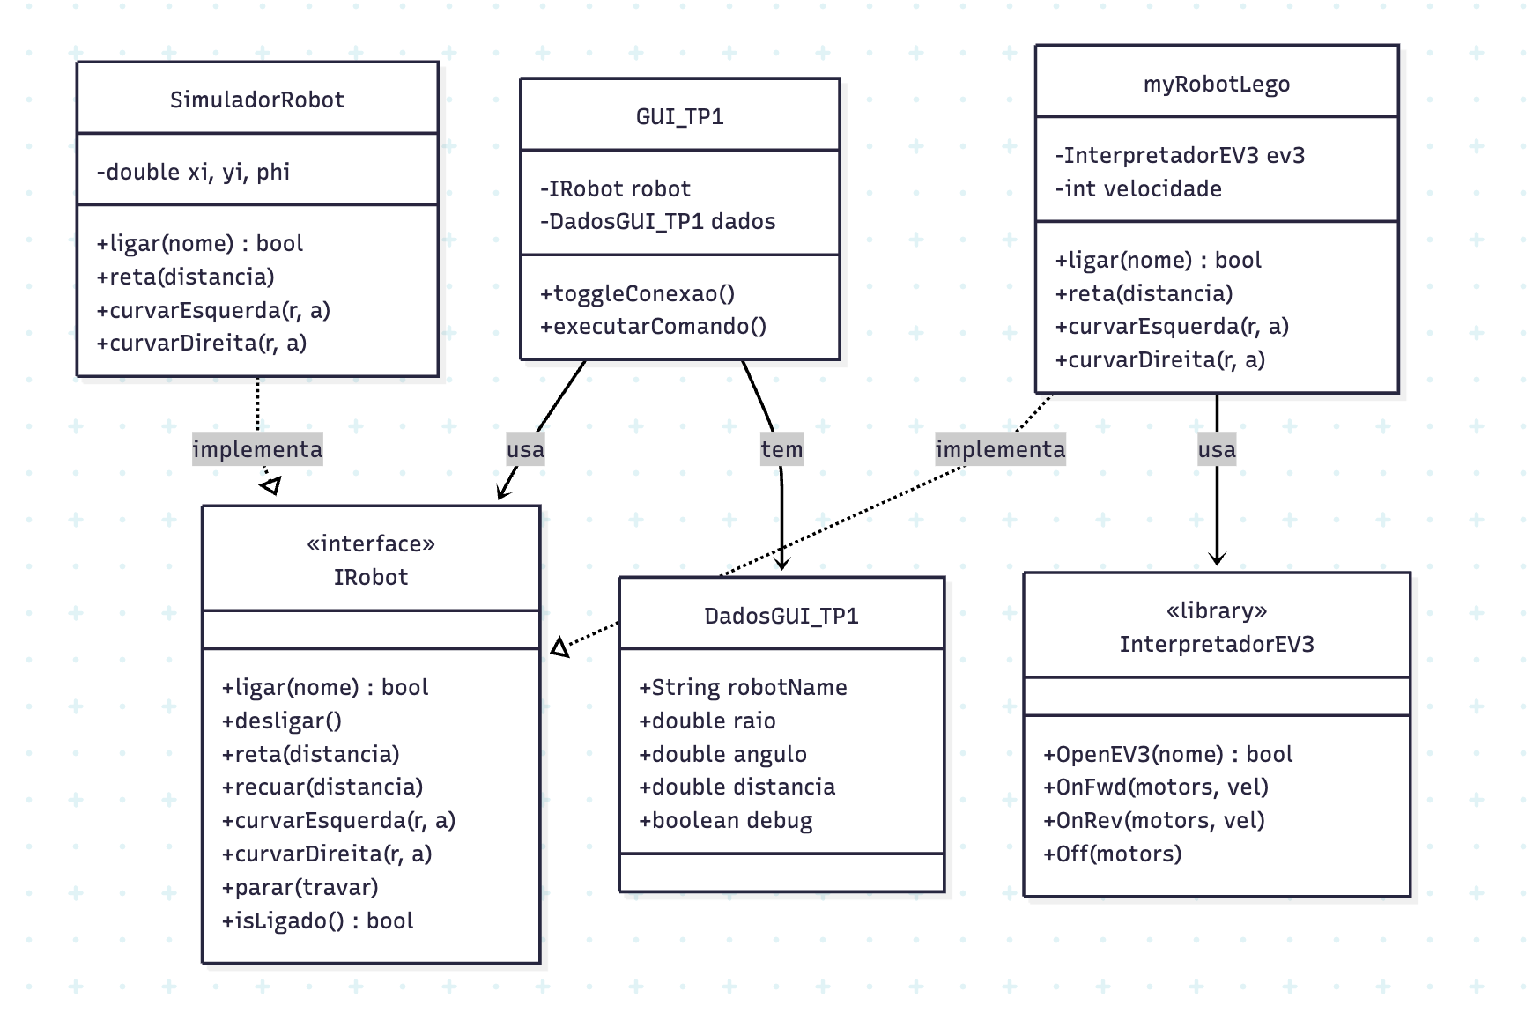
Diagrama de Classes

7. Validação com as Trajetórias do Professor
O simulador foi validado com os três exemplos de trajetórias apresentados nos slides da disciplina. O sistema de coordenadas usado (Xi cima, Yi esquerda, φ medido a partir de Xi) é o mesmo dos slides.

Trajetória 1 — ponto (70, 40, φ=70°)
Passo | Raio | Ângulo | Distância | Botão
1 | 23.75 | 27.08 | — | Esquerda
2 | — | — | 53.55 | Frente
3 | 23.75 | 42.92 | — | Esquerda
✓ Resultado: Xi=70.00 Yi=40.00 φ=70.00°

Trajetória 2 — ponto (70, 40, φ=20°)
Passo | Raio | Ângulo | Distância | Botão
1 | 56.95 | 51.78 | — | Esquerda
2 | 56.95 | 31.78 | — | Direita
✓ Resultado: Xi=70.01 Yi=40.00 φ=20.00° (desvio de 0.01 cm por arredondamento dos parâmetros)

Trajetória 3 — ponto (50, 40, φ=−40°)
Passo | Raio | Ângulo | Distância | Botão
1 | 17.82 | 76.98 | — | Esquerda
2 | — | — | 16.98 | Frente
3 | 17.82 | 116.98 | — | Direita
✓ Resultado: Xi=50.00 Yi=39.99 φ=−40.00° (desvio de 0.01 cm por arredondamento dos parâmetros)

Os pequenos desvios (≤ 0.01 cm) devem-se ao arredondamento dos parâmetros apresentados nos slides. Em contexto real, os erros do hardware (deslizamento das rodas, irregularidades do piso) são significativamente maiores, pelo que estes desvios são negligenciáveis.

8. Conclusão
O trabalho prático foi concluído com sucesso, cumprindo os dois objetivos definidos no enunciado.
Na Parte 1, foi desenvolvida uma interface gráfica em Java Swing com todos os elementos requeridos: campos para o nome do robot, raio, ângulo e distância; cinco botões de movimento (Frente, Retaguarda, Esquerda, Direita, Parar); botão On/Off para gerir a ligação Bluetooth; checkbox de Debug; e consola de log em tempo real. A GUI foi implementada com SwingWorker para garantir que as operações do robot não bloqueiam a EDT, mantendo a interface responsiva durante a execução dos comandos.
Para permitir o desenvolvimento e teste sem acesso ao robot físico, foi criado um simulador de terminal (SimuladorRobot) que reproduz fielmente a cinemática do robot, usando o sistema de coordenadas do professor (Xi, Yi, φ). O simulador foi validado com as três trajetórias de referência dos slides, obtendo resultados coincidentes com os valores teóricos.
Na Parte 2, foi implementada a classe myRobotLego usando a biblioteca InterpretadorEV3.jar. A classe calcula os tempos de execução a partir dos parâmetros físicos do robot (diâmetro das rodas, distância entre rodas) e implementa a cinemática diferencial das curvas, atribuindo velocidades distintas às rodas interior e exterior em função do raio de curvatura pretendido.
A utilização de uma interface comum (IRobot) permite substituir o simulador pelo robot real com uma única alteração no código, sem modificar a lógica da GUI.

